Game Design Document

Geogon Polymetry: The Proof Concept

# Perkedel Technologies

* Joel Robert Justiawan (2101629672)
* Septesen (2101689311)

# Konsep (Concept)

## Dalam Permainan (Gameplay)

### Aturan (Rules)

* 1 karakter pemain
* 2 kali loncat. Satu tekan memakan 1 token. Token loncat akan kembali ke 2 setelah menyentuh objek yang bertanda Ground (tag).

### Objektif (Objectives)



Dapatkan Item Level Selesai (Level Complete). Biasanya berupa bendera. Namun terkadang Sprite item tersebut tidak selalu bendera.

### Prosedur (Procedures)

d

## Pemain dan Objek yang Penting (Players and Notable Game Objects)

### Protagonis

#### SHanpe



*Dari kiri ke kanan: Lingkaran, Bujur Sangkar, Segitiga, Ketupat kesakitan*

Adalah si protagonis dan karakter pemain utama pada permainan ini. Beliau adalah sosok mahluk hidup simpel berupa geometri khusus yang dapat berubah bentuk sesuai keinginan. Masing-masing bentuk memiliki cara gerakan tersendiri.

* Lingkaran. Terapkan Torsi (Apply Torque), Menggelinding
* Bujur Sangkar. Tambah Gaya (Add Force), Menyeret diri
* Segitiga. Torsi + Gaya (Torque + Force), Hibrida

Namun, SHanpe memiliki wajah ke-4 yang hanya muncul ketika SHanpe kehabisan kesehatan (alias mati). Bentuk tersebut merupakan ketupat yang digambar sedemikian rupa yang apabila dilihat dengan seksama, terlihat seperti wajah orang yang merenggut kesakitan. Wajah tersebut dapat diputar balik dan masih dapat terlihat wajah merenggut tersebut.

### Item

#### Item Effects

<https://github.com/Perkedel/GeogonPrototype/blob/master/Assets/Scripts/Prime/ItemEffects/ItemEffects.cs>

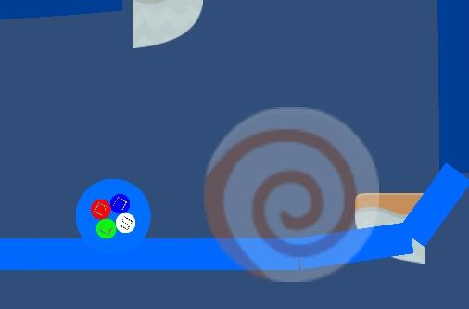*Salah satu objek dengan ItemEffects.cs . Perhatikan benda lolipop oranye translusen tersebut. Item tersebut berguna untuk mengatur gravitasi objek dan dapat digunakan berkali-kali.*

Script ini dapat dipasang pada objek manapun dan menjadi Item. Item yang ditempeli script tersebut menjadi item serbaguna mulai dari koin, kekuatan, jarum, hingga bendera finis.

Jika dilihat dari inspektur, terdapat beraneka ragam parameter yang dapat diubah fungsi dan kondisi mereka. Kami membuat script ini agar item ini serbaguna dan universal.

### Jumlah pemain

1 Pemain vs. Permainan

### Jenis Objektif

Eksplorasi (Explorer)

## Navigasi Permainan dan Kendali (Game Navigation and Control)

### Navigasi

* Mainkan
  + Level 1: Soto Rial
  + Level 2: The Activity
  + Level 3: Under Construction
* Opsi
  + Volume
  + Resolusi
  + Layar Penuh
  + Kualitas Render
* Keluar

### Kendali

Kami mendesain game tersebut agar dapat digunakan banyak jenis pengendali, terlepas dari keyboard dan mouse.

* Keyboard dan Mouse
* Gamepad
* Layar Sentuh.

# Arah Seni (Art Direction)

## Arah Visual (Visual Direction)

### Jenis-Jenis Bentuk Geometri

Kami menggunakan bentuk yang simpel, yaitu geometri dasar, yang umum diajari di sekolah awal.

### Berbahan dasar vektor

Hanya dengan vektor. Tidak perlu gambar lukisan raster. Gambar tidak mudah pecah dan dapat diandalkan.

### Ide mengalir begitu saja

Level dan objek digambar sedemikian rupa selama ide mengalir langsung. Tidak perlu menunggu satu brainstorm yang membuang waktu. Ya, gambar ini kebanyakan didesain seadanya. Tidak ada tolak terima, hanya terima saja yang ada.

### Kerapihan dari arahan petak (gridlines)

Mengandalkan patokan titik vektor berdasarkan arahan berbasiskan petak kanvas. Memungkinkan hasil gambar serapih mungkin dan terlihat profesional.

## Arah Audio (Audio Direction)

### Isi Suara

<https://github.com/Perkedel/GeogonPrototype/tree/master/Assets/src/Sounds>

### Jelaskan Suara

#### Freesound.org

Website ini adalah sumber terbesar efek suara yang kami dapatkan saat ini. Berikut adalah suara yang telah diunduh oleh Joel: <https://freesound.org/people/JOELwindows7/downloaded_sounds/>

Serta baca kredit pada bagian Sounds di paling bawah sebelum anggota tim untuk melihat penjelasan edit suara. <https://github.com/Perkedel/GeogonPrototype/blob/master/Assets/Documents/Credits.txt>

#### Audacity

Adalah perangkat lunak untuk mengubah suara. [www.audacity.org](http://www.audacity.org)

Kami menggunakan perangkat lunak ini untuk mengedit suara-suara untuk dimasukan kedalam game tersebut. Terkadang kami hanya mengkonversi format saja dikarenakan keterbatasan dukungan suara oleh Unity tersebut. Ya, Unity tidak mendukung FLAC. ☹

## Antarmuka Pengguna (User Interface)

### Menu

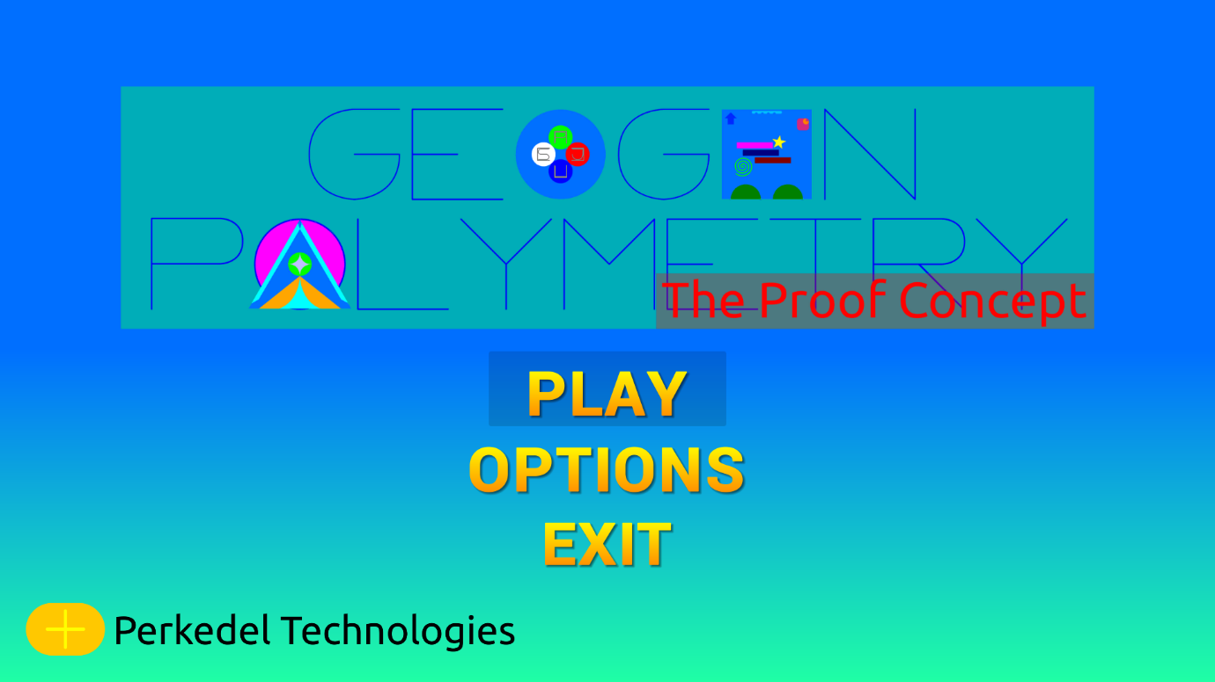

Kami membuat menu utama ini berdasarkan tutorial dari Brackeys. <https://www.youtube.com/watch?v=zc8ac_qUXQY>

Terdiri dari tiga opsi penting yaitu: Mainkan, Opsi, dan Keluar. Dedesain sedemikian rupa, dan diubah sedikit seiring waktu pengembangan.

### Opsi

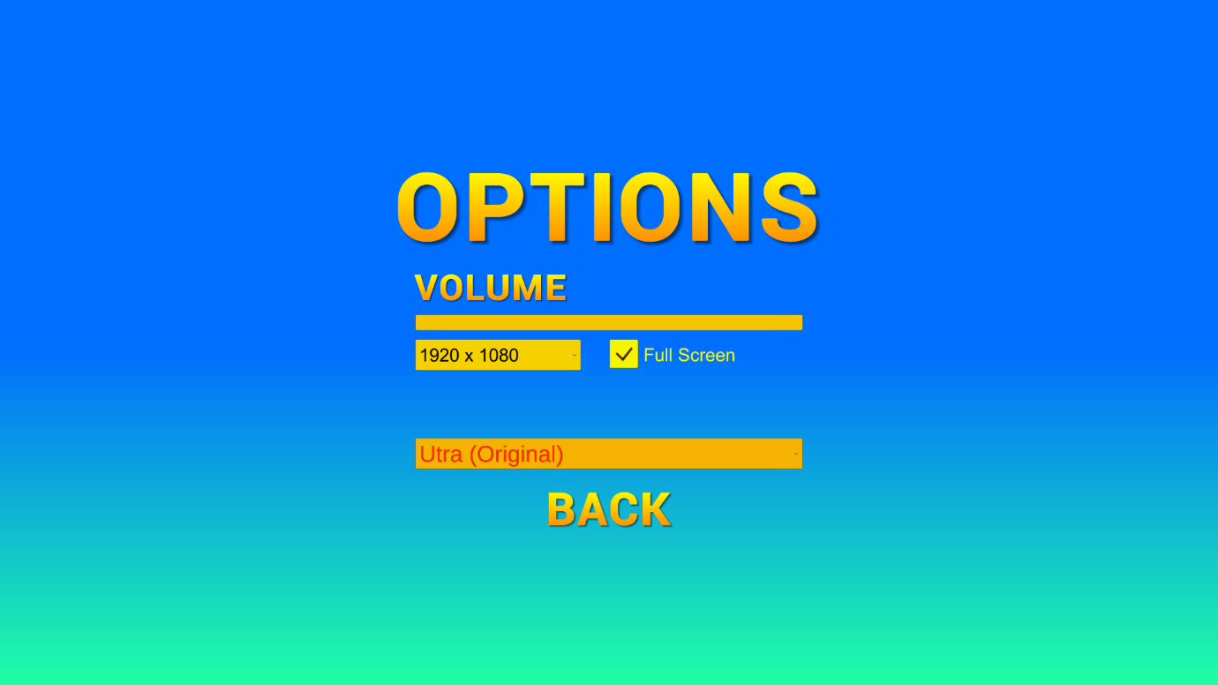

Ini juga merupakan bagian dari tutorial Brackeys tersebut.

Bagian disini masih sangat simpel, karena kami baru belajar. Kedepannya, kami akan menerapkan sesuatu yang lebih canggih lagi.

### Pilih Level

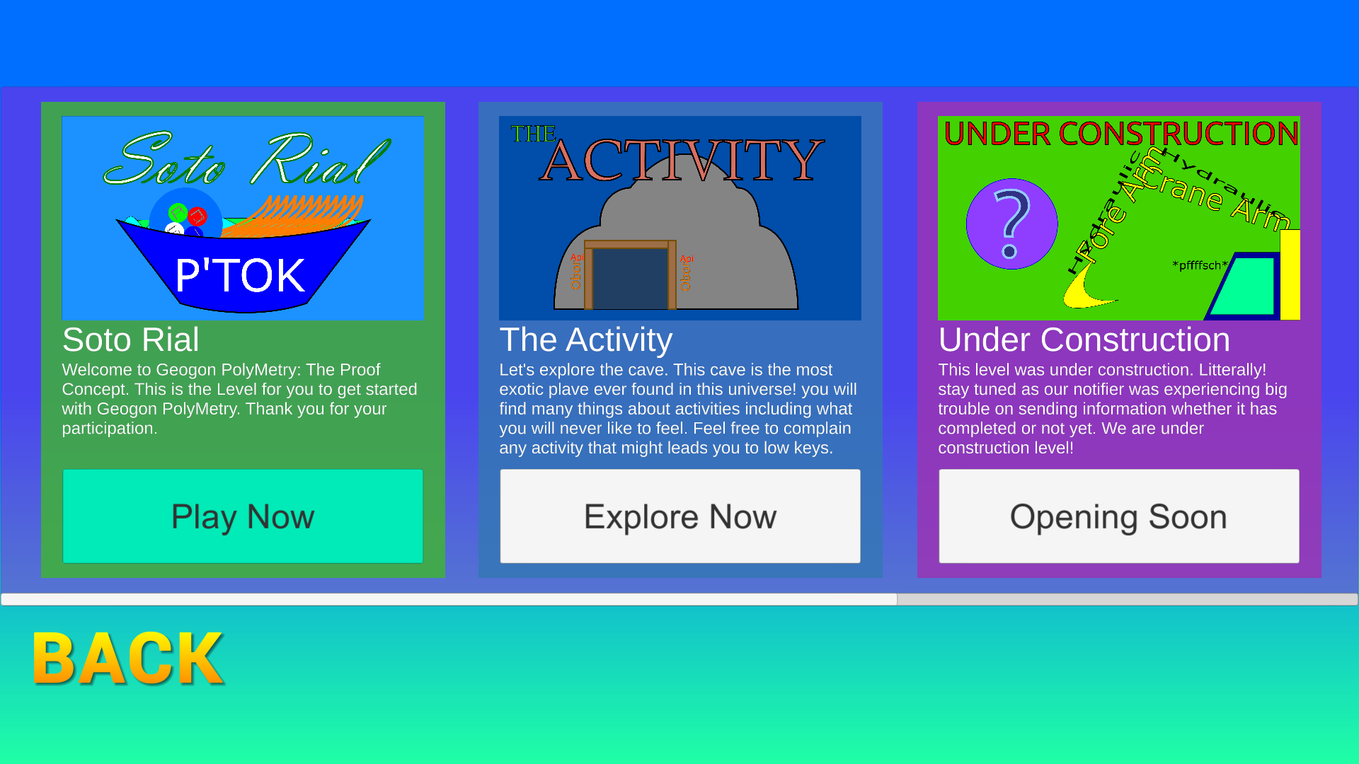

Ini adalah Pilih Level (Level Select). Kami membuat ini dengan Scroll View, sebuah komponen UI yang memungkinkan konten yang dapat digulir. Cara kerjanya sama dengan scroll pada umumnya.

### Adegan Permainan

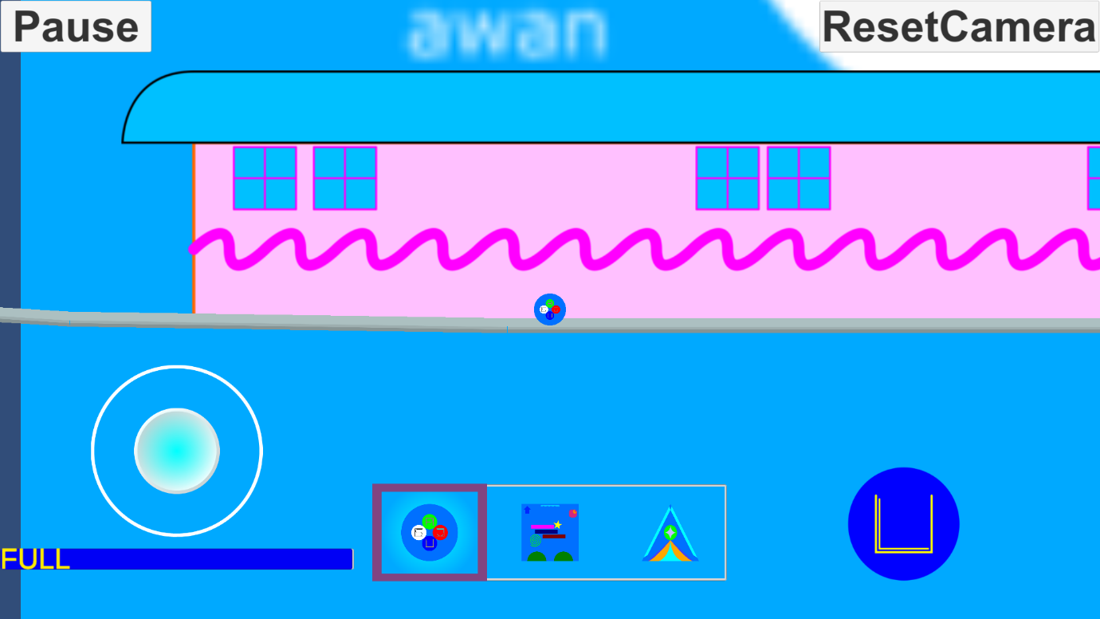

Ini adalah gameplay dari game tersebut.

#### Joystik

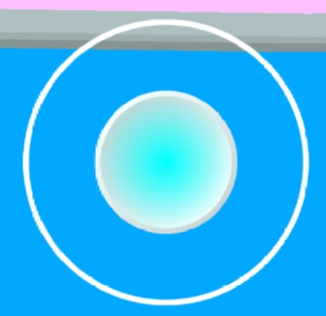

Ini adalah Joystik virtual. Tidak hanya berguna untuk layar sentuh namun cahaya biru tersebut dapat bergerak meninggalkan handel putih tersebut apabila menggunakan masukan yang lain seperti keyboard, gamepad, dan semacamnya.

### Tunda

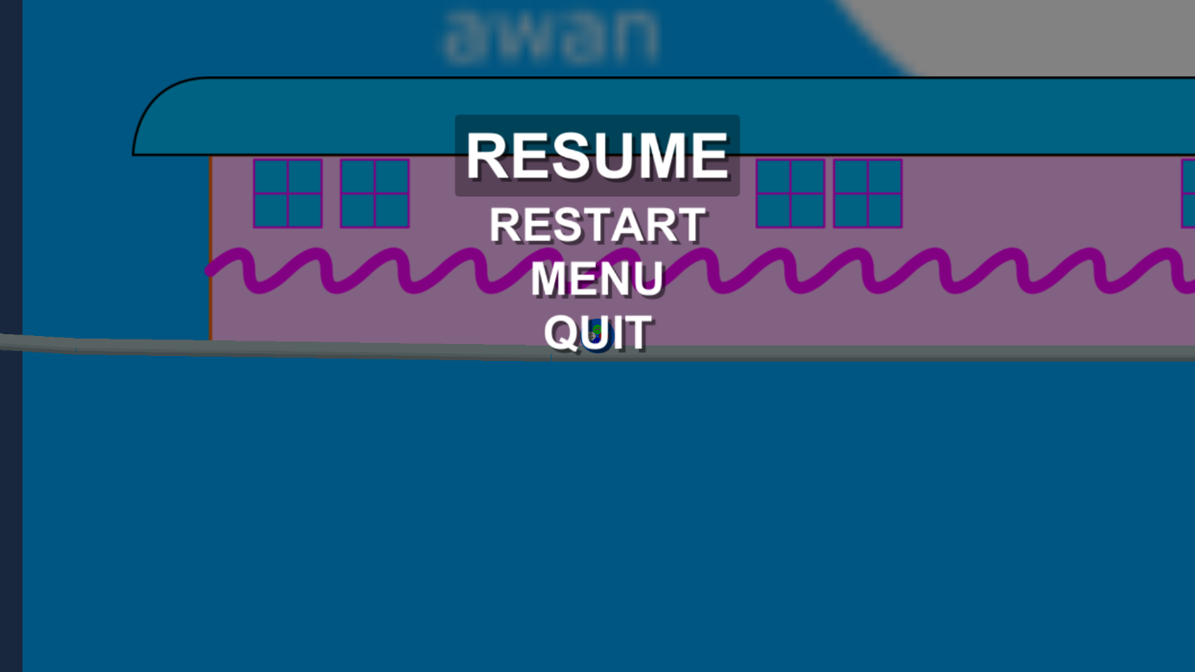

Ini adalah layar tunda jika menekan Pause sekali. Selain dari 3 pilihan standar dari tutorial Brackeys tersebut, kami menambahkan opsi Ulangi (Restart) untuk memuat ulang adegan (scene) tersebut. Kedepannya, kami akan membuat layar tunda yang lebih baik lagi.

# Detail Teknis (Technical Detail)

## Kebutuhan Tim (Team Needs)

### Joel Robert Justiawan (2101629672)

* Pendiri Perkedel Technologies
* Pemimpin proyek (Lead of Project)
* Desainer mekanisme permainan (game mechanic)
* Desainer Level

### Septesen (2101689311)

* Anggota, relawan untuk proyek Geogon Polymetry Vslice ini
* Desainer Level
* Menggambarkan Seni Konsep (Concept Art)

## Spesifikasi Permainan (Game Specification)

Harga: Rp. 0

Lisensi: GNU GPL v3 <https://www.gnu.org/licenses/gpl-3.0.en.html> (Kodingannya), Creative Commons v4 Attribution Share Alike <https://creativecommons.org/licenses/by-sa/4.0/>

Game Engine: Unity 2018 (versi terbaru sebaru-barunya)

Aset Pihak Ketiga:

* Joystik virtual Fenerax (Yah! Hilang. 16 Des. 18)
* Super Tiled 2 Unity <https://seanba.itch.io/supertiled2unity>
* dan lain-lain. Baca <https://github.com/Perkedel/GeogonPrototype/blob/master/Assets/Documents/Credits.txt> pada bagian Assets Involved dan Packages Involved.

# Ikhtisar (Overview)

## Gambar Konsep (Concept Arts)

### Septesen

#### Halte Bus

### 

Gambar halte bus di atas adalah beberapa contoh concept art yang ingin dicapai dalam game ini, halte bus ini merupakan bagian start dalam game geogon polymetry. Beberapa contoh diatas ini memiliki tema halte bus yang berbeda, yang berarti berganti halte bus sama dengan berganti start yang baru.

#### Logo Fuzzy Perkedel Technologies

### 

Logo kami adalah perkedel tech. Logo ini memiliki concept yang sama berdasarkan namanya oleh karena itu saya membuat sebuah logo yang memiliki bentuk seperti perkedel, p yang melambangkan perkedel dan T yang melambangkan Technologi, huruf “T” ditambahkan sedikit roda gigi pada mesin yang membuatnya memiliki ciri khusus yang dimiliki oleh mesin.

Caption

#### Gambar Perspektif untuk Background Level (Adegan Dihapus)

### 

Ini merupakan backgound yang pertama kali dibuat untuk menyesuaikan visual dalam game akan tetapi tidak dimasukan karena berbeda concept dengan geogon polymetry yang lebih ke arah simple dan abstractical.

#### Meja Sekolah

### 

Ini adalah beberapa contoh meja sekolah yang dibuat untuk level design yang bertemakan wilayah sekolah. Meja ini digunakan sebagai tempat pijakan atau sebagai rintangan dalam level design.

Caption

#### Spritesheet untuk Level Soto Rial (Level Tutorial) bertemakan wilayah sekolah

### 

Ini adalah beberapa model spritesheet yang bertemakan wilayah sekolah dimulai dari halte bus, bus stop, meja, kursi, coin, buku, dan pencil spike.

#### Desain Level The Activity

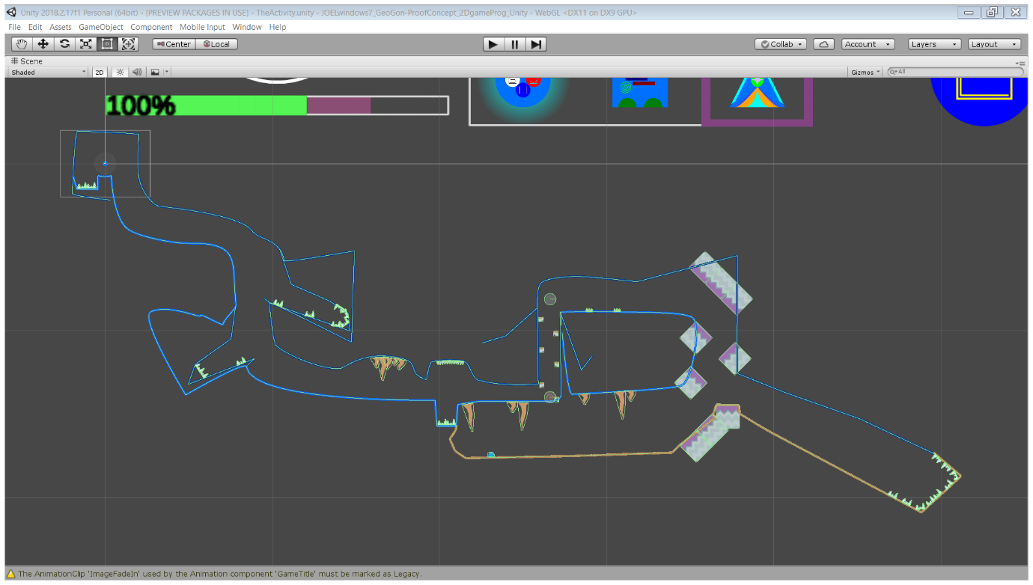

Mohon maaf kami tidak memiliki gambar level tersebut dikertas lagi. Tapi kami sudah merealisasikannya.

Septesen menggambar desain levelnya di kertas dan Joel merealisasikannya bersama-sama. Kami mendesain level tersebut sedemikian rupa, memiliki jebakan-jebakan baik itu akibat kecerobohan jatuh terperosok, ubah gravitasi jadi lebih berat, hingga tipuan affordability.

## Filosofi Permainan (Game Philosophy)

### Singkat (Simple)

Tidak menggunakan teknik gambar seni yang ribet. Cukup dengan alat yang ada, warna yang ada, dan ide yang ada

### Abstraksi & Surealistis (Attraction & Surrealistic)

Ide yang di hasilkan dan di tuangkan berupa lukisan yang tidak jelas dan acak-acakan. Karena kami sangat malas yang disebabkan alasan tertentu seperti waktu sempit, alat yang sangat jelek (dan tertutup alias proprietary), dan sebagainya. Selain itu juga, kami tidak boleh membuang waktu untuk menunggu aset yang sedang diproses, dan tidak boleh terlalu bergantung dengan anggota pekerja apabila proses tersebut memakan waktu yang tidak singkat.

### Gerakan alami (Natural Movements)

Menggunakan fisika yang disediakan mesin permainan (game engine). Hanya mengandalkan teknik gerakan seperti tambah gaya (Add Force) dan terapkan torsi (Apply Torque).

# Kemampuan Pasar (Marketability)

## Target Pemasaran (Target Market)

### Seluruh kalangan

Baik anak-anak hingga dewasa. Tidak terbatas pada spesies manusia, melainkan bentuk kehidupan mirip manusia lainnya (alias alien).

### Kasual (Casual)

Mengisi waktu kosong.

## Target Platform (Target Platform)

* PC (Windows, Linux)
* Mobile (Android **saja**)
* Dan platform bebas dan/atau gratis lainnya yang didukung Unity.

## Link Unduh

* Itch: <https://joelwindows7.itch.io/geogon-polymetry-the-proof-concept>
* Github Binary: <https://github.com/Perkedel/GeogonPrototype/releases>